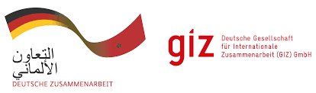

**BUREAU DE LA GIZ au MAROC**

**AVIS D’APPEL D’OFFRES**

**CoSoft N° 83486198-Prologation**

La Deutsche Gesellschaft für Internationale Zusammenarbeit (GIZ) GmbH lance un appel d’offres relatif à la **Réflexion sur l’intégration du secteur informel dans l’économie formelle et les pistes d’amélioration pour rendre le secteur productif formel attractif en améliorant sa compétitivité face à la concurrence déloyale.**

Si vous êtes intéressés, le dossier d’appel d’offres (DAO) peut être téléchargé depuis les pièces jointes ci-dessous :